INDICAÇÃO nº 800/2021

Súmula: Solicita providências do Executivo junto a Secretaria Municipal de Infraestrutura e Serviços Urbanos, aos cuidados do Sr. Marcos de Oliveira Anjos para que realize a Operação Tapa Buraco na Rua Benvinda Araújo da Silva (Antiga Serra de Tabatinga), em frente ao n° 49, Jardim Rosemary - neste município.

INDICO à Mesa, na forma regimental vigente, que seja oficiado ao Excelentíssimo Igor Soares Prefeito Municipal, junto a Secretaria de Infraestrutura e Serviços Urbanos, para que realize a Operação Tapa Buraco na Rua Benvinda Araújo da Silva (Antiga Serra de Tabatinga), em frente ao n° 49, Jardim Rosemary - neste município.

JUSTIFICATIVA

Senhor Presidente,
Senhores Vereadores,
Senhoras Vereadoras.

O buraco supracitado tem causado transtornos aos condutores de veículos automotores, que nos relatam sobre as dificuldades de transitar nesta via, principalmente em períodos de pouca visibilidade, onde os mesmos nos informaram que já tiveram prejuízos financeiros para a manutenção dos veículos.
As preocupações maiores são com os pedestres, já que podem se envolverem em acidentes devido as tentativas de desvios por parte de alguns motoristas.
Sendo assim, para que possamos evitar esses problemas a todos os transeuntes, solicitamos a análise e inclusão do pedido no cronograma desta conceituada Secretaria.
Sala das Sessões Bemvindo Moreira Nery, 02 de fevereiro de 2021.
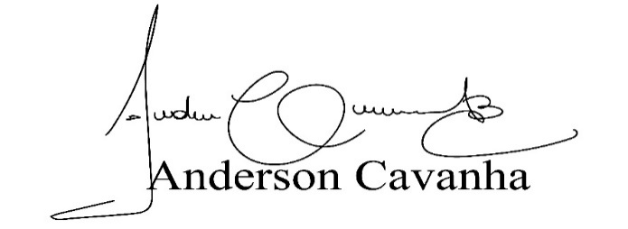
(Bruxão Cavanha – PL)
Vereador

